
Projektfeladat II
Hoang Péter
2013
Budapesti Műszaki és Gazdaságtudományi Egyetem
Gazdaság- és Társadalomtudományi Kar
Nemzetközi Gazdálkodás alap szak
A Magyar Telecom szervezetfelépítést támogató projektje

Készítette: Hoang Péter
Témavezető: Balohg Imre
Budapest
2013
Tartalomjegyzék
1. A Telekom rövid bemutatása 5
2. Folyamat lépésről lépésre 6
2.1. Módszertan 7
2.1.1. Klaszterezés 7
2.1.2. QdP módszer 9
2.1.3. Vezetői becslés vs mérőszámok 12
2.1.4. Egyszerűsített módszertan 15
2.2. Eredmények 16
2.2.1. Összegzés 16
3. Irodalomjegyzék 18

Tömörítvény
Mindenek előtt köszönetet szeretnék nyilvánítani a Magyar Telekom munkatársainak, amiért bepillantást nyerhettem ebbe a nagyszabású, az egész vállalatot átölelő projektbe, sőt ezen felül segítséget nyújtottak minden területen, hogy ez a szakdolgozat létre jöhessen.
A humánerőforrás szakemberei egy igen összetett és sokrétű projektbe kezdtek, amely a Telekom jelenlegi kompetenciáinak felmérésén felül foglalkozik azzal a kérdéssel is, hogy milyen kompetenciákra lesz szükség a jövőben, hogy a 2017-re kitűzött célok megvalósulhassanak. A projekt célja, hogy a vállalat képet kapjon a jelenlegi helyzetéről, és ezen felül a hosszú távú célok is realitást nyerjenek, hogy a cég sikeresen működhessen. A dolgozat ezeknek a feladatoknak a metódusát hivatott leírni és számos példával prezentálni, hogy jobban és könnyebben érhető legyen. A projekt hasznos mivoltát bizonyítja, hogy direkt módon és szervezetten kívánja megoldani a sikeres vállalati stratégia megvalósítását, mindenféle felesleges allokációk és erőforrás pazarlások nélkül.
Végezetül pedig szeretnénk megmutatni, hogy milyen előnyökkel jár egy ilyen nagyszabású projekt létrejötte, illetőleg, hogy eddig milyen következetésekre jutottak a projekt elkészítői és milyen irányba halad Magyarország egyik legnagyobb telekommunikációs vállalata, a Magyar Telekom.

- A Telekom rövid bemutatása
A Magyar Telekom Távközlési Nyilvánosan Működő Részvénytársaság, röviden Magyar Telekom NYrt vagy Magyar Telekom, Magyarország legnagyobb vezető távközlési szolgáltatója, amely a T-mobile megszűnésével Magyar Telekommá vált. Szolgáltatásaik széleskörű mivoltát bizonyítja, hogy palettájukon megtalálhatóak a telekommunikációs és infokommunikációs szolgáltatások (ICT) mind vezetések és mobil viszonylatban, mindemellett adatátviteli és nem hangalapú, informatikai és rendszerintegrációs területeken szolgáltatást nyújtanak.1 A Telekom 2006 március elsejétől működik. Jelenlegi vezetője Christopher Mattheisen. A vállalat számos nagyszabású modernizációt élt meg, hatalmas változásokon esett át, melynek gyümölcseként egyre újabb szolgáltatások váltak elérhetővé. Példaként megemlíthetjük, hogy 2011 októberében a vállalat megkezdte a 4G/LTE technológia tesztelését az ügyfelei bevonásával, ez a mobilinternet szolgáltatást 2012. január 01-től lépett életbe.² Mindezek mellett a cég piacvezető pozíciójából kifolyólag nagy hatással van az egész iparág milyenségére.
A vállalat felsőbb vezetéseinek döntésein múlik a csapásvonal, amely mentén a vállalat halad és hogy ez sikeres-e avagy sem. A gyakorlatban felfedezhető egy szembenállás az emberi erőforrás felismert fontossága és az ettől jóval elmaradott menedzsment-gyakorlat között.
Alapvető problémaként említhető az, hogy a humánerőforrásnak nincs akkora befolyása a politikai és stratégiai döntésekre, hogy a problémák mint, a tervezés hiányossága, a létszámszükséglet optimális meghatározása és az operatív személyzeti munka hatékonyságának kérdésköre; könnyen megoldhatóak legyenek.
A Telekom sikeresen felismerte ennek a szembenállásnak a problematikáját következésképpen a fontosságát is és próbál megoldást találni. A következőekben a ’ vállalat hosszú távú stratégiáját meghatározó szervezetfelépítési’ projektről lesz szó, amelyet a humán-erőforrási részleg készített, a később említésre kerülő problémák megoldására.
- Folyamat lépésről lépésre
A projekt a 2017-es évig elérendő célokról szól. Leírást találunk benne, hogy a mostani szintről az elkövetkezendő 5 év során milyen kompetenciákra és tevékenységre van szükség, hogy a kitűzött állapotot elérje a társaság. Ehhez pedig elengedhetetlen a mostani kapacitások pontos ismerete, azaz definiálni kell a meglévő és az elérni kívánt munkaköröket, tevékenységeket.³
- Előkészítés:
Az előkészítés azt jelenti, hogy bevonjuk a felsőbb vezetés tagjait a folyamatba, hiszen a későbbiekben ők határozzák meg a folyamathoz szükséges paramétereket, amik a jelenlegi és jövőbeli állapotokat képezik le. Ez a bevonás természetesen a humánerőforrás szakérői által tartott prezentációkat takarja, így indul el a közös munka. Az egyéni teljesítménymutatók kiválasztásának kritériumai vállalatonként illetve konkrét alkalmazásonként változhatnak, de jól azonosíthatóak a vállalat teljesítményei, ha tevékenységtérképét felvázoljuk. [Boda-Szlávik 2001] Erről még a későbbiekben a módszertan keretében bővebben szó esik.
- Workshopok
A worshoppok során a szakértők az osztályvezetőkkel dolgoznak együtt, ilyenkor már magáról a módszertanról van szó, ami azzal foglalkozik, hogy hogyan alakítják ki a különböző csoportokat, és dolgoznak velük. Mindezek mellett ebben a fázisban kerülnek vizsgálat alá a szakmai kompetenciák is. A módszertani részről később részletesen lesz még szó, de az érthetőség kedvéért meg kell említeni itt is.
- Validálás
Ebben a szakaszban megállapításra kerül a jelenlegi és a remélt jövőbeli állapot, ez is az igazgatóság bevonásával történik. Későbbiekben ez az úgy nevezett ’as is’ és ’to be’ állapotként lesz ismeretes)
- Elemzések
Az kapott eredmények összevetésével a szervezeti vezetők, a humán erőforrási szakértők sőt még a felső vezetők is együttes munkával törekednek az erőforrások hatékony felhasználásra kerüljenek.
- Akciótervezés
Ez a folyamat nem ér véget az eredmények megszerzésével, ugyanis gyakorlatban is végre kell ugyanezt hajtani, ehhez pedig elengedhetetlen egy akció terv felállítása.
  - Módszertan
    - Klaszterezés
A konkrét módszertan ismertetése előtt tartsunk egy gyors visszatekintést az adatbányászati áttekintésre, ahol már ismertettük a klaszterezés módszerét. A klaszterezés során a halmaz elemei egy előre meghatározott minta felhasználása nélkül, egy meghatározott csoportba kerülnek. A használt algoritmus megállapítja, hogy a halmaz mely elemei tartoznak össze, majd a különböző csoportokat címkékkel látja el, amely jelzi, hogy ezek az elemek összetartoznak. Egy klaszterbe azon elemek tartoznak, amelyek magas hasonlósági rátával rendelkeznek. Azok, amelyek egy adott elemhez alacsony rátával, míg egy másikhoz magas rátával kapcsolódnak, képeznek egy újabb csoportot. A csoportot alkotó elemek összességében (azaz tulajdonképpen magán a csoporton) szabályszerűséget lehet felfedezni.
A Telekom a következőképpen határozta meg a klaszterstruktúráját ⁴
- Meghatározásra került a vállalaton belül az alkalmazottak szakmai kompetenciája. Az szakértők elképzelési szerint ez a „Azon kulcs szakmai tudások, ismeretek összessége, amelyek elengedhetetlenül szükségesek az adott tevékenység elvégzéséhez”
- A klasztereket a következő szempont kerültek felállításra:
- „Egy klaszterbe sorolható minden olyan tevékenység, amelyhez szükséges szakmai tudás megszerzése, amely 3-6 hónapnál nem vesz hosszabb időt igénybe.
- Olyan tevékenységek csoportja, melyek ellátásához azonos szakmai tudás szükséges. Ezeket a klaszterleírásokat az emberi erőforrás menedzsment tagjai határozták meg.
- A jövőben stratégiailag fókuszban lévő új tevékenységre külön klaszter képezendő”
- Ugyanígy meghatározták a klasztercsaládokat és alcsaládokat. Utóbbi egy technikai kategória, míg az előbbi pedig tartalmazza az ugyanabba a szakterületi vagy ágazati körbe tartozó tevékenységeket.
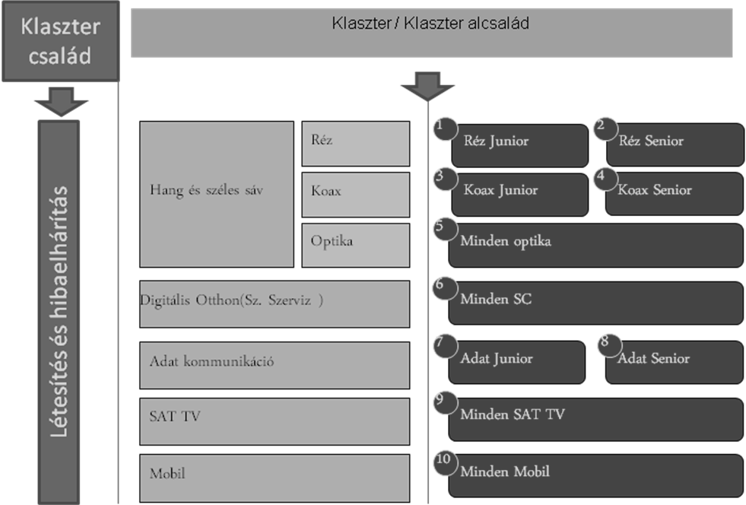
1. ábra Klaszterstruktúra

Nos, nézzük meg konkrétan milyen csoportokat alakítottak ki: Klasztercsalád esetén beszélhetünk létesítésről és hibaelhárításról. Ezen belül azt nézzük, meg hogy milyen eszközöket illetve szolgáltatásokat kell figyelembe venni Pl. Telefon és internet szolgáltatás létesítése/konfigurálása réz hálózaton az a Létesítés klasztercsaládon belül a Réz Juniorba került, Réz alcsaládba. Ebben az esetben a szakmai kompetencia itt a hang és széles sáv volt. Ugyanígy hasonló módszerrel lehet a többi kompetenciákat is behelyettesíteni. ( 2.ábra )

Az adott klaszterbe sorolható tevékenység/ feladat lista ( klaszter leírás ) | Klaszter család meghatározás | Klaszternév meghatározása
Telefon és internet szolgáltatás létesítése/konfigurálása réz hálózaton  Berendezések, anyagok és ügyféloldali készülékek biztosítása | Létesítés és hibaelhárítás | Hang és szélessáv Réz Junior
Telefon és internet szolgáltatás létesítése / konfigurálás és hibaelhárítása réz hálózaton  Implementáció támogatás, hibaelhárítás, koordináció, készenlét biztosítása | Létesítés és hibaelhárítás | Hang és szélessáv Réz Senior
Telefon és internet szolgáltatás létesítése és konfigurálása hoax hálozatón  Berendezések, anyagok és ügyféloldali készülékek biztosítása | Létesítés és hibaelhárítás | Hang és szélessáv Hoax Junior
Telefon és internet szolgáltatás létesítése / konfigurálás, és hibaelhárítás hoax hálózatón.  Implementáció támogatás, hiba elhárítás koordináció, készenlét biztosítása | Létesítés és hibaelhárítás | Hang és szélessáv Koax Junior
Telefon és internet szolgáltatás létesítése és konfigurálása optikai hálózatón  Implementáció támogatás, hiba elhárítás koordináció, készenlét biztosítása | Létesítés és hibaelhárítás | Hang és szélessáv Optika Junior
Hálozat létesítés, biztonsági szolgáltatások, szoftver és IT megoldások létesítése  LAN/WLAN hálózati elemek konfigurálása és hibaelhárítása | Létesítés és hibaelhárítás | Digitális ( szuper szerviz)

2. ábra Klaszter megnevezések

    - QdP módszer
A különbség a kettő között abban rejlik, hogy a teljes QdP módszert tömeges munkakörök vizsgálatánál alkalmazzák, míg az egyszerűsítettet az összetettebb és speciálisabb munkakőrök vizsgálatánál kerül használatba. Az alábbiakban ezen két modell részletesebb kifejtése következik:
Ez a metódus az úgynevezett Supply/Demand modell alapján működik. Ez azt jelenti, hogy meghatározzuk a közgazdaságtanból ismeretes kínálati és keresleti oldalt. A kínálati oldal adott esetlen a vállalat rendelkezésére álló erőforrásokat jelenti, a keresleti oldal alatt pedig a vállalat által megkövetelt, azaz a későiekben szükséges erőforrások értendőek. Mivel a célkitűzések 2017-re vonatkoznak, érdemes addig egy évenkénti lebontást készíteni a keresleti oldalról. A keresleti modell felépítésének négy lépését lehet megkülönböztetni:⁵

- „Elvégzendő feladatok, azaz milyen változók befolyásolják a feladat/esetek alakulását?”
- „Időszükséglet a feladat elvégzéshez, azaz milyen módszerrel (bottom up vs top-down becslés) határozható meg a feladatok normaideje?”
- „Produktivitás, azaz hogyan becsülhető meg a feladatok elvégzéséhez kapcsolódó holtidő?”
- „Skill kapacitás igény, azaz hogyan feleltethetőek meg a feladatok a klasztereknek?”
Kérdést vethet fel, hogy vajon mi alapján határozhatjuk meg, hogy mennyi skill-re azaz szakmai kompetenciára lesz szükségünk? Mindenképp kénytelenek vagyunk valamilyen mérőszámot megállapítani, hogy tudjuk a mostani kapacitás mennyire haladja meg vagy mennyire hiányos a jövőbeli kapacitásához viszonyítva. Ezért is használjuk jelen esetben a KPI mérőszámokat.
A teljesítményben létrejövő javulást illetve visszaesés a mutatója az üzlet sikerességének illetőleg sikertelenségének, ennek kifejezésére a fontos teljesítménymutatók (KPI mutatók) mérőszámokkal szolgálnak. Ezek a mérőszámok az üzlet tevékenységeit mérik és azok hatásait, eredményességét számadatokkal igazolják vissza, így az üzlet egészének adatokat szolgáltatnak az egyes tevékenységek hatékonyságáról. Példaként említhetjük a telefonos ügyintézést, ebben az esetben az ügyfelek időbeli fogadása egy kulcsfontosságú kérdés. KPI ebben a szituációban lehet a telefonhívások időtartama, illetve a válaszok időtartama az elmúlt 30 napban, a KPI célja itt lehet pl.: kevesebb, mint egy perc.⁶
A KPI mutatók felállításakor a függvény lehet az átlag, minimum, maximum, összeg, előfordulás száma vagy a szórás, ezen értékek összesítései adják a KPI mutatókat. A KPI mutatók kifejezésen is alapulhatnak; például, egy Haszon KPI lehet egy Bevétel KPI és egy Kiadás KPI különbsége.
Ahhoz, hogy KPI mutatókkal mérhető adatokat kapjunk az üzleti tevékenységről, olyanok tevékenységeket kell választanunk, amelyek tükrözik a cég célkitűzéseit és figyelembe veszik a sikerességben szerepet játszó tényezőket, és mindezek mellett az esetleges problémák felmerülésének lehetőségét sem zárják ki, ez arra szolgál, hogy korai fázisban elcsípjük t és korrigáljuk is őket. . A KPI mutatók használhatók az üzlet különböző aspektusból való mérésére, a meghatározott célokhoz és tartománykészletekhez viszonyítva. Vannak programok, amelyek arra nyújtanak lehetőséget, hogy a KPI mutatókat egybe lehessek vetni a céllal és a tartományokkal, mindezt a sikeresség szintjének meghatározásnak érdekében.⁷
A demand modell a megadott KPI adatok felhasználásával készít előrejelzést a jövőben feltételezhetően szükséges erőforrásról. A modellezést két fajta konstrukciós elv alapján tudják meghatározni, természetesen a két módszer nem zárja ki egymást:
- „Top-down: A modellezés felülről lefelé építkező stratégiája. A rendszer működéséből próbál következtetni azokra az elemi mechanizmusokra, amelyek az adott funkciót lehetővé teszik”⁸
- „Bottom-up: A modellezés alulról felfelé építkező stratégiája. A kis alkotóelemek tulajdonságaiból és kölcsönhatásukból próbálja levezetni az egész rendszer működését.”⁹
Továbbá szükség van a meghatározott klaszterek és klaszter alcsaládok validálására illetve jelenlegi kapacitásuk meghatározására. A 3.ábra szemléletesen ábrázolja ennek a folyamatnak az alakulását. A projekt vezetői azzal a kéréssel fordultak a cég vezetőihez, hogy nézzék meg, hogy egy adott munkavállaló adott tevékenységet a teljes munkaidejének hány százalékában látja el. A munkaidőben ellátott tevékenységet mindig 100%-ban osztják el, viszont ha nem csak belső erőforrásokra van szükség, akkor ezek a külső források az adott tevékenységhez kapcsolódva kerülnek kimutatásra, így jelezvén a külső és belső források arányát.
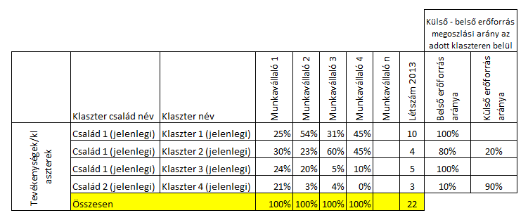
3. ábra Kompetenciák összesítő táblázata

A továbbiakban a vezetők egy Excel táblázat segítségével tisztább összképet kaptak, ami természetesen nagyban előremozdította a munka eredményességét. A táblázatban (4.ábra ) szerepelnek az alkalmazottak illetve az ő pozíciójuk. A klaszterek jelen esetben a szakmai kompetenciákat jelölik, a vezetők feladata pedig az, hogy beírják százalékosan a saját becslésüket, hogy az adott klaszter mekkora részt vesz ki az adott munkavállaló munkaköréből. Az összesítésben természetesen 100%-nak kell kijönnie. Ha ez nem következik be, akkor a rubrika nem lesz zöld színű és egy hiányos sorról beszélünk.

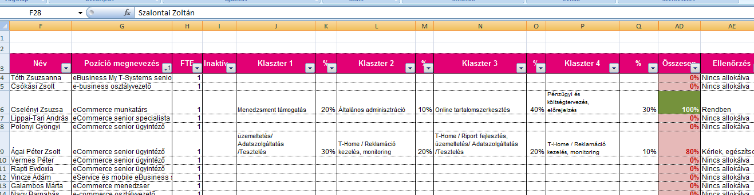
4. ábra A kompetenciák átvezetése Excel felületre

    - Vezetői becslés vs mérőszámok
Eddig láthattunk példát arra, hogy a szakmai vezetők hogyan határozzák meg a vállalat jelenlegi helyzetét, hogy mérik fel, hogy milyen kompetenciákkal is rendelkeznek. A valóságban kétfajta módszer létezik, ez a tevékenységek különbözőségével magyarázható. Vannak olyan területek, ahol a fogyasztókkal való kapcsolat közvetlen és ilyenképpen közvetlen produktumként jelenik meg az anyagi haszon pl.: értékesítés, ügyfélszolgálat. Ezeken a területeken a teljesítmény mérése egyszerű és nem ütközik akadályokba, hiszen a mérőszámok adottak. Példaként említhetjük a telefoneladások számát, ugyanis minden eladás természetesen regisztrálásra kerül és a rendszerben könnyen nyomon követhető, hogy mikor, mennyi telefont sikerült értékesíteni.
KLASZTER | DEFINICIÓ – KLASZTER¹⁰
1. Értékesítés | A Magyar Telekom portfóliójába tartozó szolgáltatások és az ezek használatához szükséges eszközök értékesítése új és leendő ügyfeleink számára.
2. Megtartás | A Magyar Telekom meglevő ügyfeleinek illetve az ügyfelek meglévő szolgáltatás portfóliójának megtartása. Lehetőség szerint a meglevő szolgáltatások upsell -jével illetve az MT szintű bevételek megőrzésével.
3. Ügyfélszolgálat | A Magyar Telekom szolgáltatásaihoz-termékeihez kapcsolódó mindenfajta ügyintézés, upsell tevékenység az ügyfélelégedettség növelését fókuszban tartva, ügyféligények kiszolgálása. Az MT által kibocsátott utasítások ismerete, azok ügyféligény szerinti alkalmazása. Az MT által használt informatikai rendszerek ismerete.
4. Számlafizetés | Az MT által kibocsátott számlaképek szinten történő ismerete, számlamagyarázat, behajtási folyamatokkal kapcsolatos ügyintézés. Az MT által használt számlákkal kapcsolatos IT rendszerek ismerete. A számlázással kapcsolatos utasítások ismerete. Díjcsomagok ismerete.
5. Reklamáció | A Magyar Telekom szolgáltatásaihoz-termékeihez kapcsolódó reklamációk kezelése, ügyfélkezelési ismeretek és azok hatékony alkalmazása. Az MT által használt IT rendszerek ismerete, használata. Az MT által kibocsátott utasítások ismerete, azok ügyféligény szerinti alkalmazása. A Magyar Telekom termékeinek és szolgáltatásainak teljes körű ismerete.

. Ezeknek az adatoknak a birtokában könnyebbé válik egy cél kitűzése, amelyet a jövőben el szeretne érni a cég. És magától értetődően nem csak a az eladás mennyisége kerül listázásra, hanem több adat is pl.: a eladás dátuma, a készülék típusa stb. Ezek mind felhasználhatók a későbbi eladási stratégia kiépítéséhez.
A KPI adatok megadása mind az actual (as is) mind a jövőre vonatkozó (to be) állapotban a vezetők feladata.¹¹ (5.ábra)

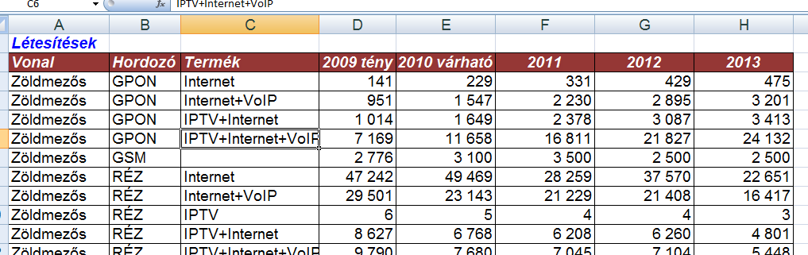
5. ábra Naturáliák vagy driverek beazonosítása

Ezzel szemben vannak olyan területek is, amelyek nem produkálnak közvetlenül pénzt. Ezek az úgynevezett támogató területek, amik létfontosságú és nélkülözhetetlen feladata a cég információkkal való ellátásában rejlik. Természetesen ezeken a területeken nehezebb meghatározni, hogy mi alapján történik a munkavállalók teljesítményének a mérése ezért általában bevett szokás, hogy a munkáltató határozza meg ezt a rátát (vezetői becslés), ennek segítségével készítik el a tervet, hogy a jövőben mire is lesz szükség. Az egész kérdéskör a vállalati stratégiához köthető, amely hivatott a célokat megállapítani és az ezekhez vezető módszereket leírni. Ebben az esetlen is van egy mérőszám – az FTE (az angol Fuul Time Employee rövidítése, ami egy egység, melynek segítségével a munkavállaló terhelhetősége számadatként jelenik meg és ilyenképp összehasonlíthatóvá válik különböző kontextusokban. Az FTE gyakran méri az egyes munkavállalók részvételét adott projektben vagy nyomon követi egy a vállalaton belül végbemenő költségcsökkentéseket.

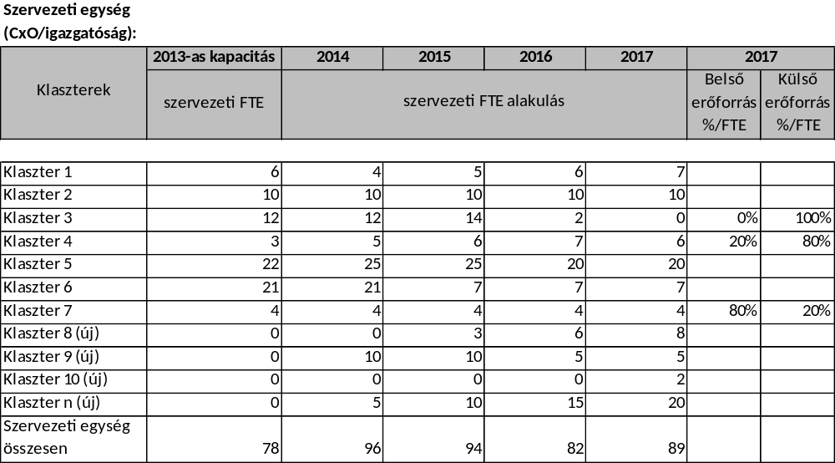
6. ábra FTE alakulás 2017-ig

A 6.ábrán az adott klaszterhez szükséges várható erőforrás FTE alapon kerül meghatározásra. Ebből látható a többlet igény, és a felesleg is. Belső – külső erőforrás %-ban vagy FTE-ben is megadható.
Majd az allokált létszám betöltésre kerül egy szimulációs felületre, amely az átlagos fluktuáció figyelembe vételével kiadja a kínálati oldali FTE-t (2017-ig). Ez a kínálati oldalt nagymértékben befolyásolja, hiszen egy új technológia hozzáadásával egy klaszter akár feleslegesség is válhat, és új klaszter léphet helyébe. Ennek az előre meghatározott alakulását a 7.ábra mutatja be.
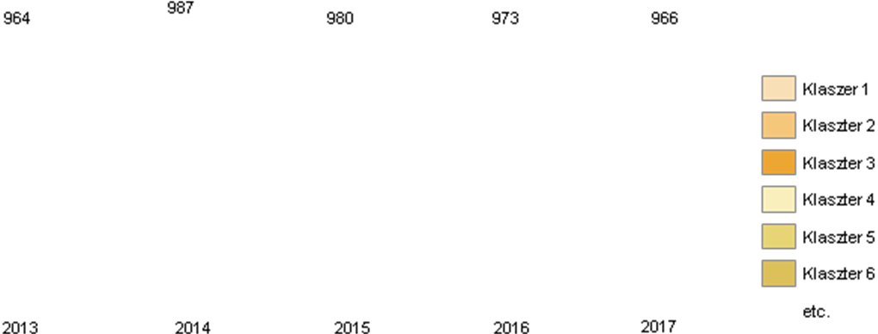
7. ábra Elérhető kapacitás a jövőben

A kínálati modellezés ( a rendelkezésre álló FTE ) megmutatja az elérhető sklilleket klaszterenként.

    - Egyszerűsített módszertan
Ahogy az már fentebb említésre került, az egyszerűsített módszer olyan helyzetekben használatos, amikor a munkakörök sokkal komplexebbek, összetettebbek.
Az egyszerűsített QpP módszertan esetén is érvényes, hogy a jelenlegi és a jövőbeli tevékenységek és a hozzájuk rendelhető kapacitások megállapításra kerülnek, azonban ebben az esetlen ez a vezetőkön és az ő becsléseiken múlik (driverek azonosítása). A cél – mint az előző módszernél is – az „as is” állapotból a „to be” állapotba való eljutás. Ezen állapotok meghatározását kérdőívek segítik. A kérdőívek egyes kérdései lehetnének például a következők: Gondolja át, hogy milyen szakmai kompetenciák kellenek a jelenlegi tevékenységek elvégzéséhez! Ez a kérdés természetesen az „as is” állapotra vonatkozik, míg a „to be” állapotra vonatkozó kérdés, felvetés lehetne a következő: Milyen tevékenységek jelenhetnek meg a piacon 2017-ig, és a versenyképesség megtartása érdekében milyen szakmai tudás szükségeltetik? (8.ábra)

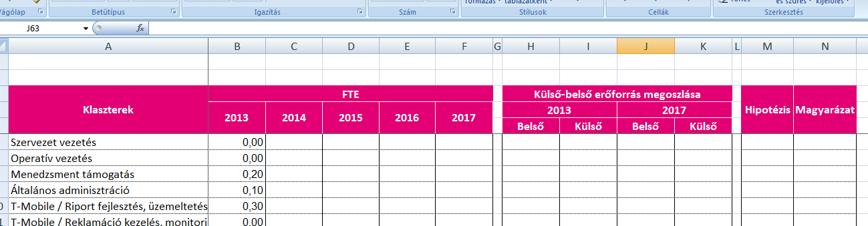
8. ábra Vezetői becslés Excel felülete

  - Eredmények

Az összehasonlításban végül egy úgynevezett GAP carpet segít, hogy jobban átlássuk a szervezet átláthatóságát.
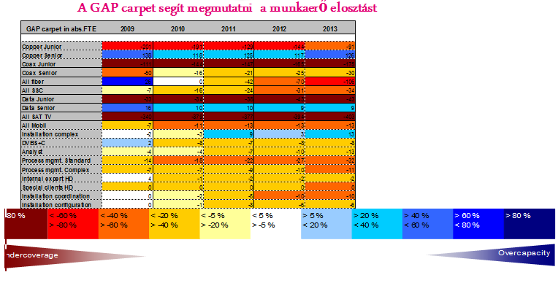
Erről a beszédes táblázatról (9.ábra) nagyon sok információt megtudhatunk. Könnyen láthatóvá teszi, azokat a területeket, ahol a vállalat jól teljesít illetőleg azokat is, ahol kevésbé és szükségesek némi változtatások. A leolvasásnál egy színskála áll rendelkezésünkre, ahol is a vörös árnyalatok a hiányosságot, míg a kék árnyalatai a túl kapacitást (azaz a későbbiekben ezeken a színtereken leépítés alkalmazandó) hivatottak jelölni. A táblázatból kiderül, hogy 2009 és 2013 között hogyan alakultak a egyes FTE-k. Például az Intallation coonfiguration mezőt nézve láthatjuk, hogy míg 2009-ben az érték ideális volt, az elkövetkezendő években kapacit hiányossá volt területté vált.
    - Összegzés
9. ábra Gap Capet munkaerő elosztása

A német anyavállalat, a Deutsche Telekom ugyanezt a módszert használva sikerességet produkált, ezért a nagy sikerre való tekintettel kiterjesztésre került a leányvállalatokra és alcsoportokra is. Az cél, hogy ezek a csoportok olyan sikerességet érjenek el, mint a német anyacég. Viszont azt feltétlenül tudni kell, hogy ez a projekt valóban nagyszabású ezért rengeteg munkát és erőforrást igényel, viszont a menedzsmenttel való teljes összhangban belátható, hogy a befektetett munka kifizetődőnek bizonyul és megéri a fáradozást a projekt megalkotása.
A várható változások előszeleit már a T-home és a T-system létrejöttekor lehetett észlelni, ezen szolgáltatások célja, hogy minél több szegmenst fedjenek le. Ez a teljes szolgáltatás láncolat a Telekom neve alatt fut, és a végső cél, hogy mindenféle telekommunikációs igényt kielégítő társaságot hozzanak éltre. Természetesen minden tevékenység a profitmaximalizálás érdekében történik. Az integrált stratégiába beletartozik az is, hogy minél több innováció és fejlesztés nyerjen teret. Számos projekt van ezekben a percekben is fejlesztés alatt, például az elég fantasztikusan hangzó, de mégis kidolgozás alatt álló „Digitális Otthon visio” képe, ami a háztartási gépek és biztonsági eszközök digitalizálását jelenti, ezek összekapcsolásával és applikálásával. Az üzleti szférára vonatkozóan is készülnek újabb és újabb tervezetek.
A negyedéves board gyűlésen a felsővezetők kezébe került a projekt eddigi terméke, ami teljes mértékben pozitív visszhangot váltott ki, ugyanis a rengeteg befektetett és még befektetendő munka ellenére egy reális és valóságos képet sikerül(t) kapni a vállalat helyzetéről és a célkitűzések megfogalmazása ilyenformán a realitásokkal találkozik, ugyanis ezen ismeretek birtokában egy megbízható ütemterv felállítása sokkal egyszerűbbnek bizonyul, mint egy ilyen nagyszabású projekt nélkül. Kivétel nélkül minden vezető részt vett a projekt megalkotásában, így az egyes részlegek is csakúgy, mint a cég egésze sokkal átláthatóbbá vált és a vezetői stratégia is megfogalmazása és annak kivitelezése is könnyebben megoldható. A projekt rávilágított arra, hogy ha a mostani növekedési tendenciát vesszük alapul, akkor 2017-re hatalmas növekedést kéne produkálni, hogy a meglévő szint megtartásra kerüljön. Ezért mindenképpen ajánlatos a vezetők bevonásával leegyszerűsített folyamatokat véghezvinni. Így egy új technika vagy új technológia megjelenésével ezeken a folyamatokon könnyebben lehet változtatni, így a későbbiekben természetesen más erőforrás allokációjára lesz szükség illetve kevesebb munkaerőre vagy több átképzésre stb. mint az már korábban említésre került.
- Irodalomjegyzék

- Wikipédia Honlapja: Magyar Telecom URL címe: hu.wikipedia.org/wiki/Magyar_Telekom
- A Telekom hivatalos honlapja: http://www.telekom.hu/rolunk/vallalatrol/cegtortenet
- A Telekom által nyújtott prezentáció alapján
- A Telekom által nyújtott prezentáció alapján
- A Telekom által nyújtott prezentáció alapján
- A Wikipédia honlapja: http://en.wikipedia.org/wiki/Key_performance_indicator
- http://publib.boulder.ibm.com/infocenter/dmndhelp/v6r2mx/index.jsp?topic=/com.ibm.btools.help.monitor.dev.doc/toolkit/model/kpis.html
- http://hu.wikipedia.org/wiki/Szerkeszt%C5%91:Szabo_Tamas/topdown
- http://hu.wikipedia.org/wiki/Szerkeszt%C5%91:Szabo_Tamas/topdown
- A Telekom által nyújtott prezentációi alapján
- A Telekom által nyújtott prezentációi alapján

